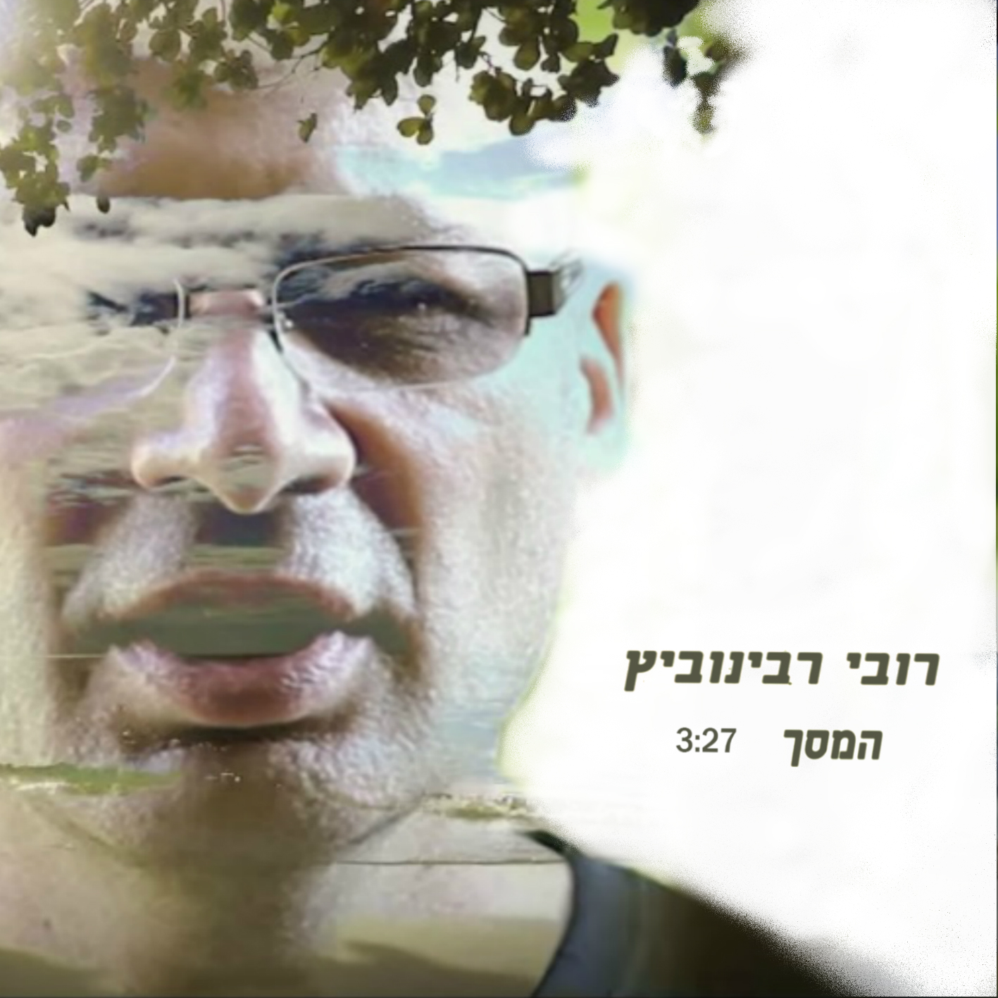

רובי רבינוביץ בשיר חדש מתוך אלבום הבכורה - "המסך".

השיר המסך נכתב בתקופה לא קלה. פתאום כשאתה מרגיש לבד למרות שאתה בתוך מערכת של זוגיות - צריך להוריד את המסכות, להתמודד עם פחדים, לשנות פאזה ולהמציא את עצמך מחדש בתוך המערכת הזוגית.

השיר נכתב והולחן על ידי רובי ועל הקולות בשיר אחראית רעות יהודאי הנפלאה.



לראיונות, אירוחים וכל מידע אחר:

אסף ראב תקשורת ויחסי ציבור 052-7705057 Ravassaf.pr@gmail.com

